Каталитическая активность рутениевых катализаторов типа Ховейды-Граббса на основе производных аминокислот
Салахова В.И., Волчков Н.С., Логвиненко Н.А., Жукова Ю.Ю.,
Зубков Ф.И.
Студент, 4 курс бакалавриата
Российский университет дружбы народов,
факультет физико-математических наук, Москва, Россия
E-mail: salahova63@icloud.com
Катализаторы типа Ховейды-Граббса находят широкое применение в различных областях химии и их синтез остаётся актуальным и в настоящее время. Представленные катализаторы синтезированы с использованием сложных эфиров аминокислот, что упрощает их получение (схема 1-2). После проведения ряда экспериментов установлено, что новые катализаторы проявляют активность в реакции метатезиса с закрытием цикла (рис.1), что может значительно упрощать синтез макроциклических соединений.
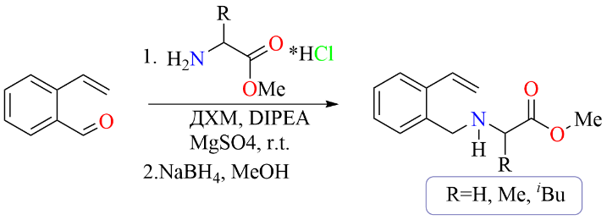
Схема 1. Синтез будущих лигандов.

Cхема 2. Синтез новых катализаторов.
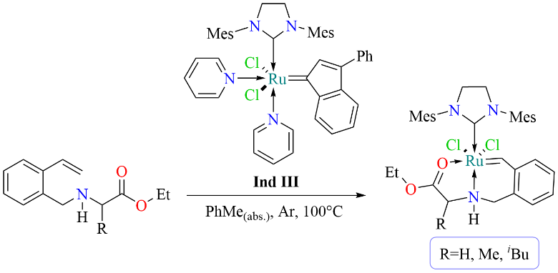
Рисунок 1. Каталитическая активность катализаторов в реакции метатезиса с закрытием цикла.
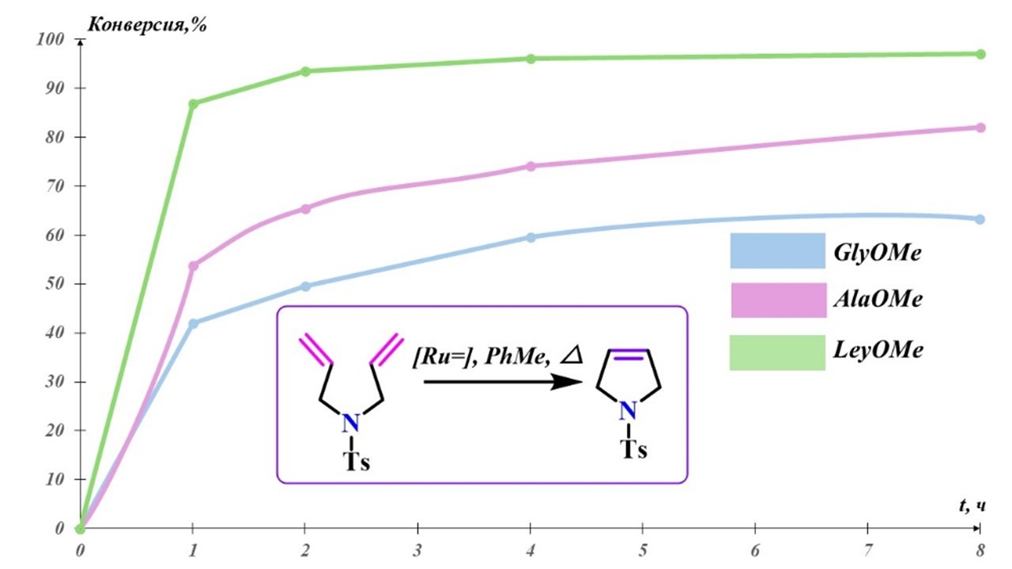
Выполнено при поддержке средств программы РУДН НИР (тема Nº 021409-2-000).

